Witam serdecznie ,
dziś karty pracy na dzień 29.04.2020
zadanie nr 1, zadanie od p.Zajdel
Witam
Przesyłam kolejne ćwiczenia z zajęć rozwijających komunikowanie się

Słowa klucze i ich znaczenie
1.Obejrzyj uważnie obrazki. Pomyśl, co należało powiedzieć:

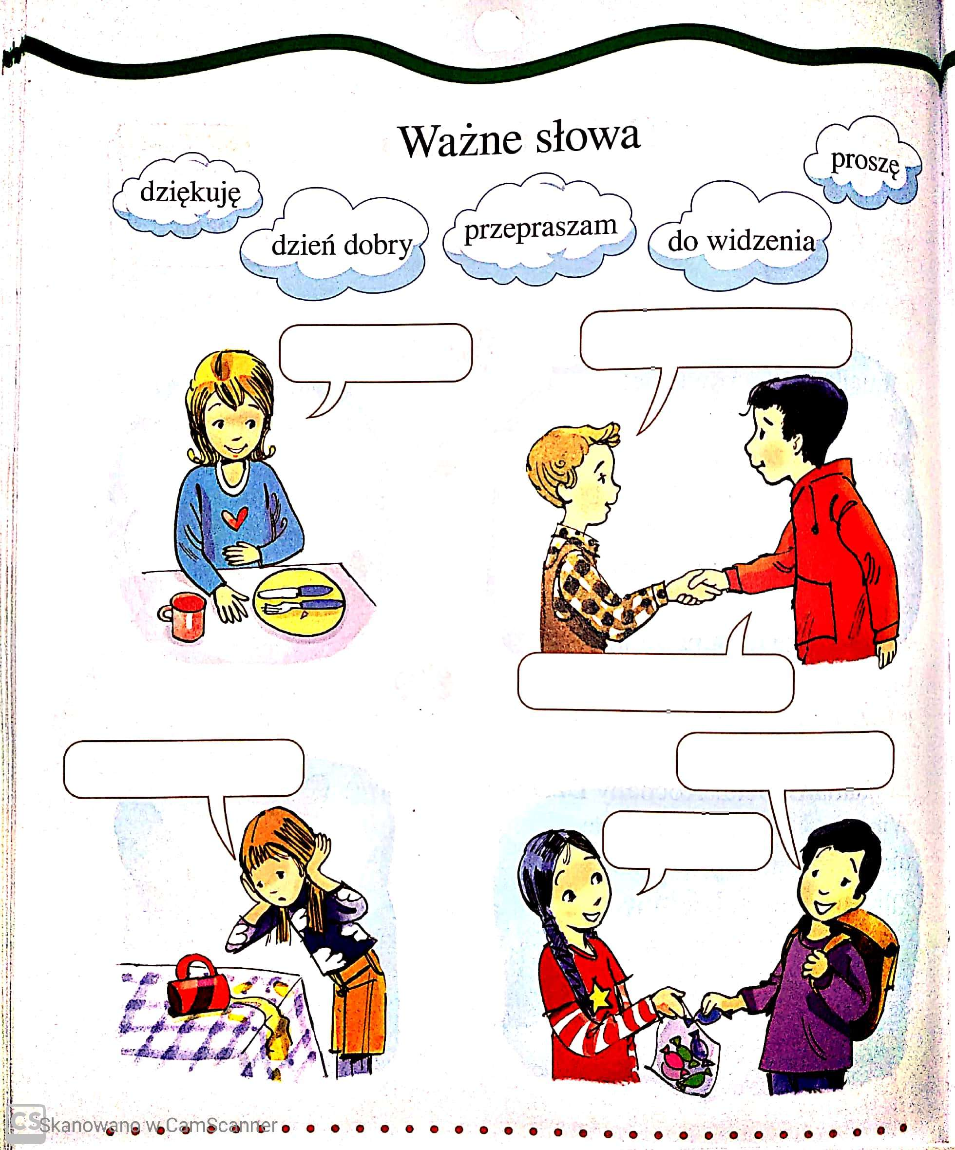
2. Przeczytaj wyrazy i zastanów się kiedy je używamy, napisz je
PROSZĘ, DZIĘKUJĘ, PRZEPRASZAM, DZIEŃ DOBRY, DO WIDZENIA
…………………………………………………………………………………………………………………
………………………………………………………………………………………………………………….
4.Co otwierają klucze. Połącz klucz kreską z odpowiednim prostokątem.
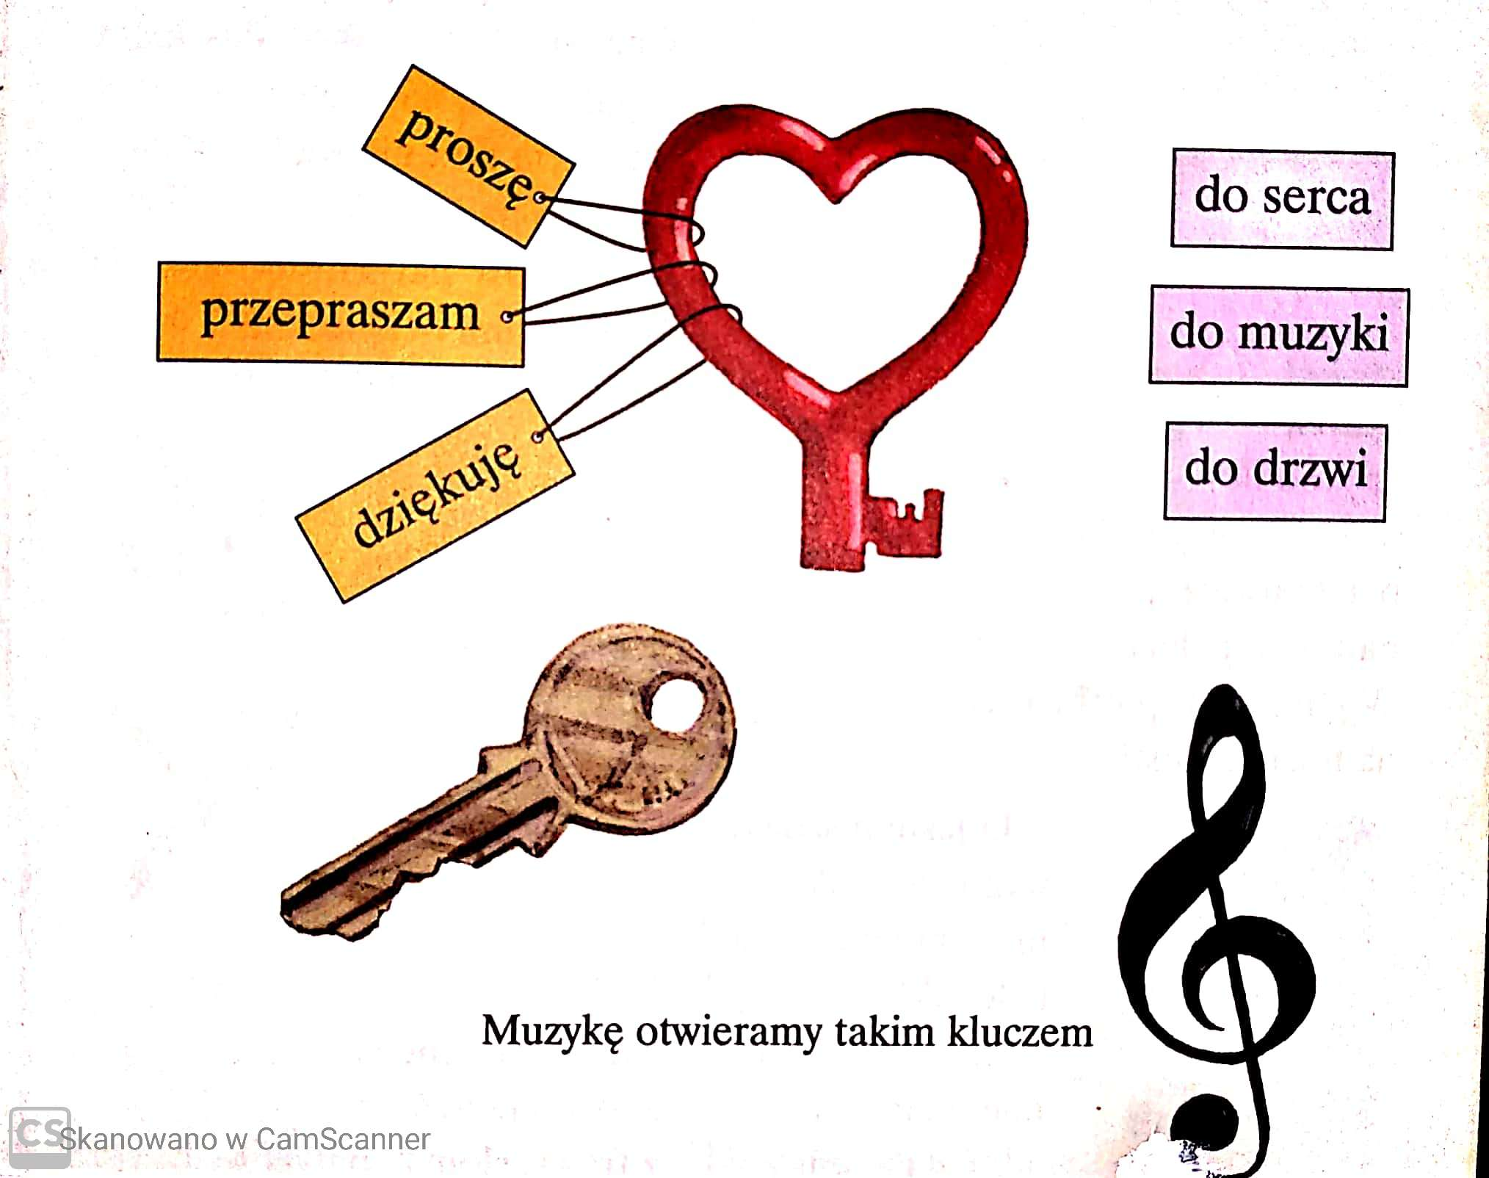

Zadanie nr 2 Odpowiedz na pytania
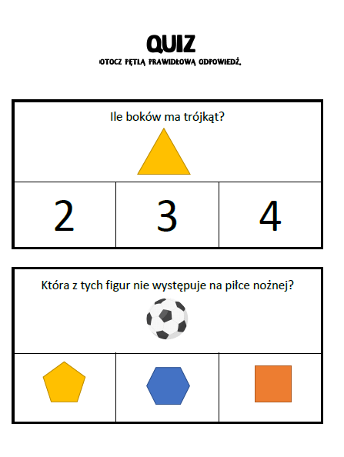
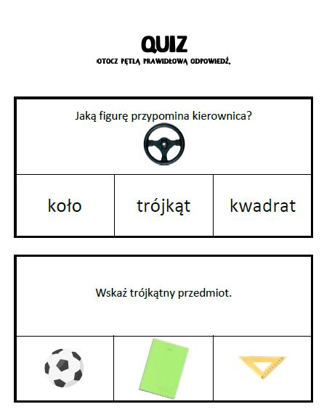
Zadanie nr 3
Zapraszam do zabawy logopedycznej. Wymawiaj głośno litery, sylaby i dopasuj do pary takie same literym sylaby
